附件：

“粤省事”注册及“粤康码”领用指引
为有效解决疫情防控中存在的健康信息重复采集、隔离结果跨区不互认、人员流动困难等问题，省日前基于“粤省事”移动政务服务平台上线了“粤康码”服务，实行一人一码。具体领取方式如下：
一、进入“粤省事”小程序
（一）微信扫“粤省事”码进入小程序首页。

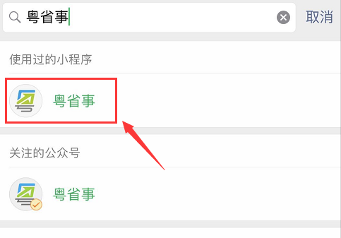
（二）微信内搜索“粤省事”，选择“粤省事”小程序即可进入。
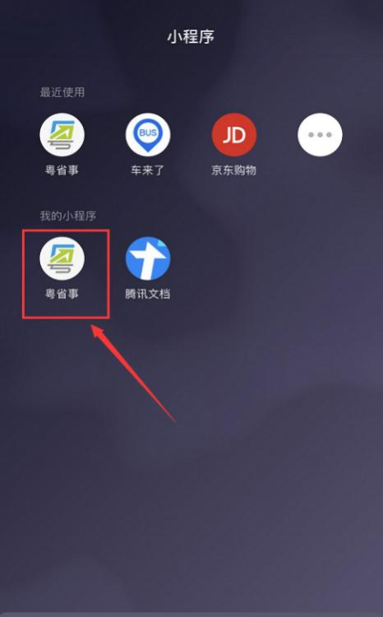
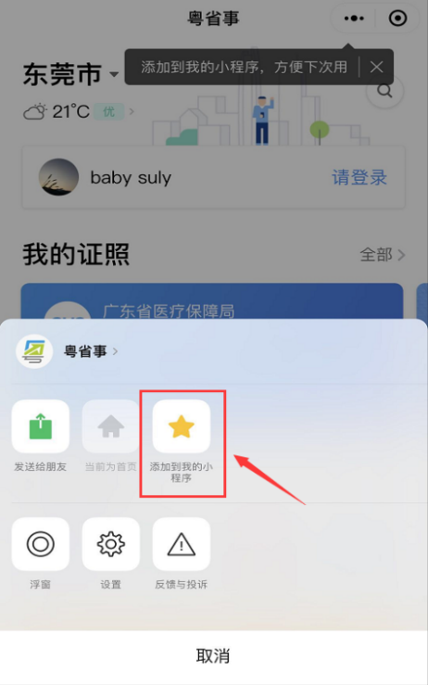
（三）“粤省事”快捷打开方式。将“粤省事”小程序添加到“我的小程序”。下拉微信聊天列表，在“我的小程序”中点击“粤省事”进入。
二、登录“粤省事”小程序
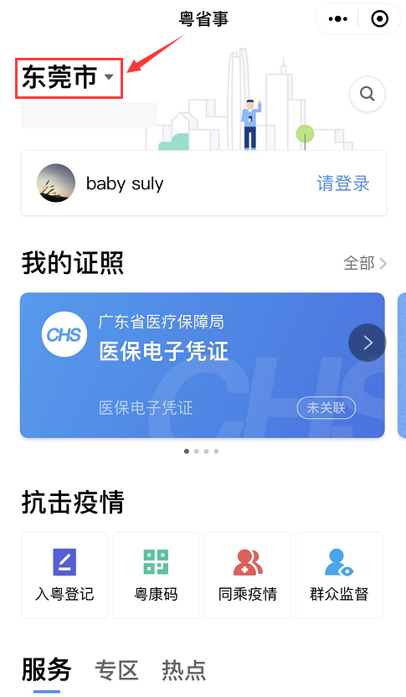
第一步：进入小程序首页将城市切换至“东莞”。
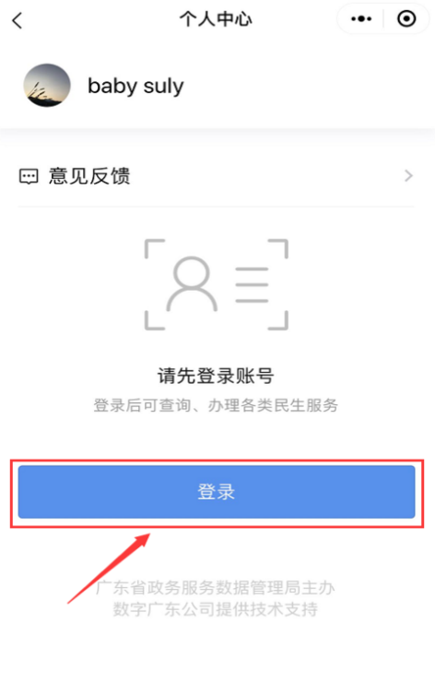
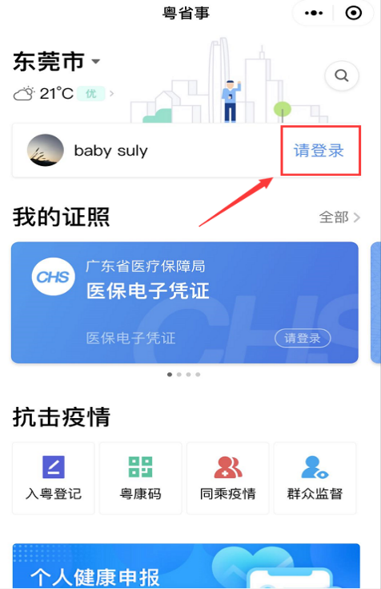
第二步：小程序首页点击“请登录”。

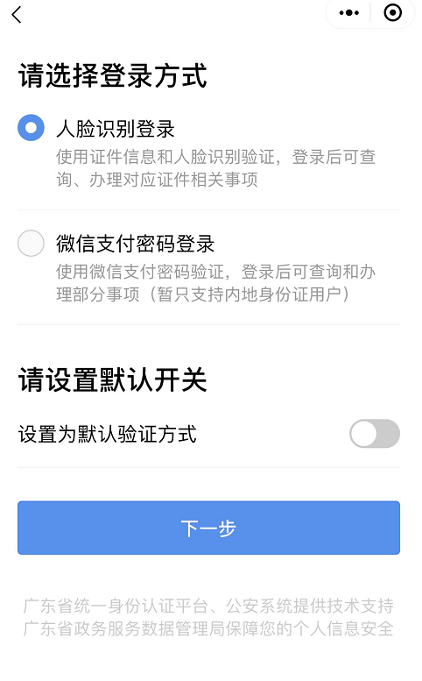
第三步：选择登录方式。
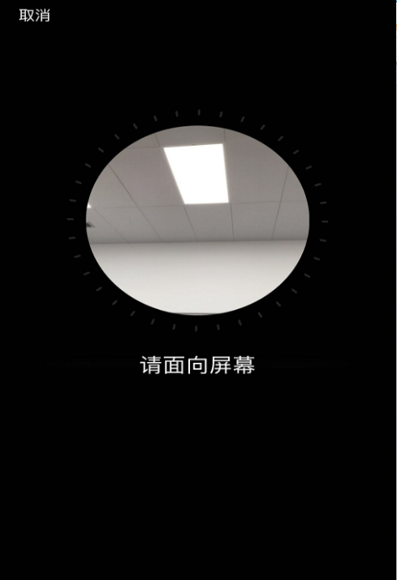
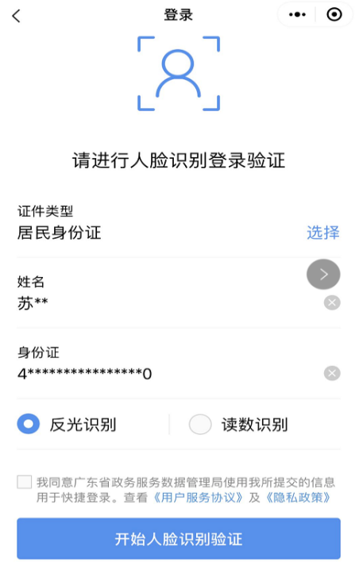
第四步：根据指引完成登录验证，登录后可在“个人中心”修改登录方式。
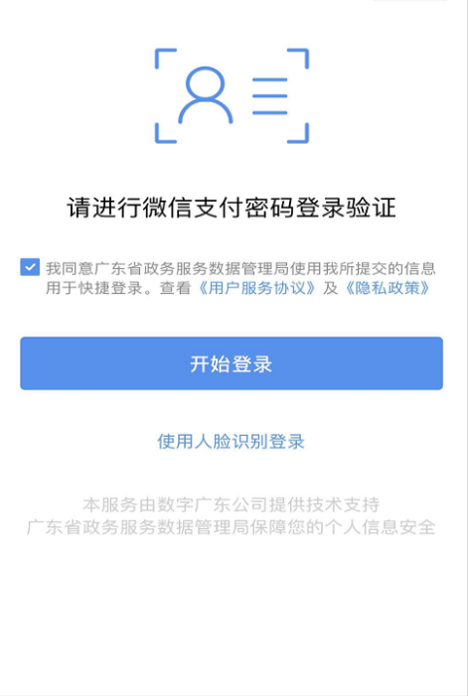
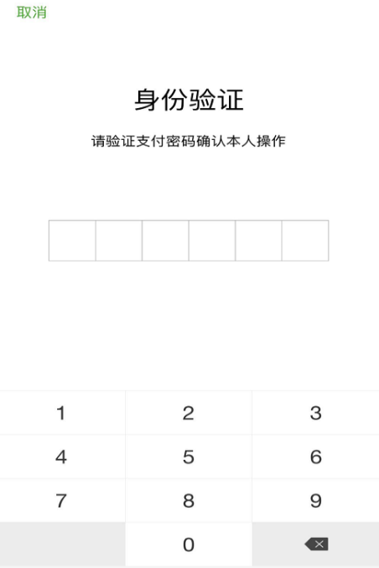
人脸识别登录
微信支付密码登录
三、进入“粤康码”服务
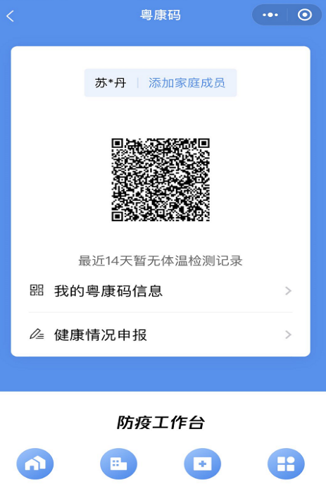
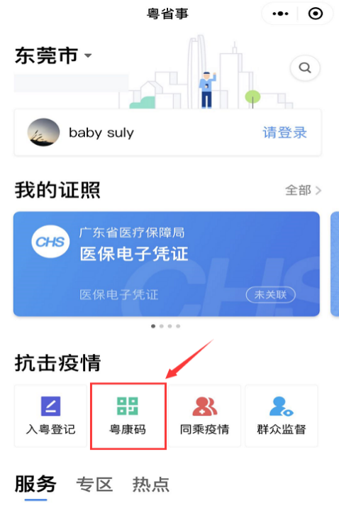
（一）领取个人“粤康码”。验证成功后，返回“粤省事”首页，点击“粤康码”，领取个人“粤康码”。
张三
四、“粤康码”相关信息填写
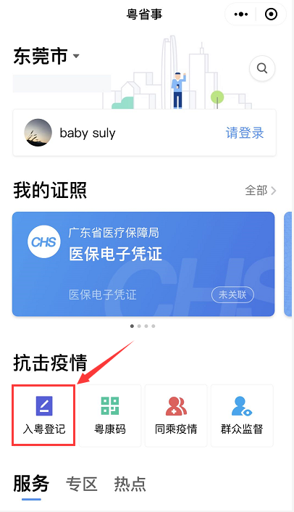
（一）“入粤登记”填写。近期离开过广东省的，或者是从其他省市回广东省，请在“抗击疫情”中点击“入粤登记”，填写相关信息。
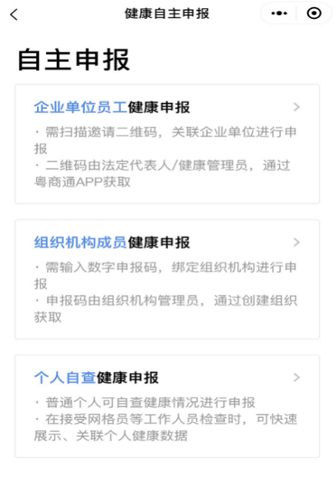
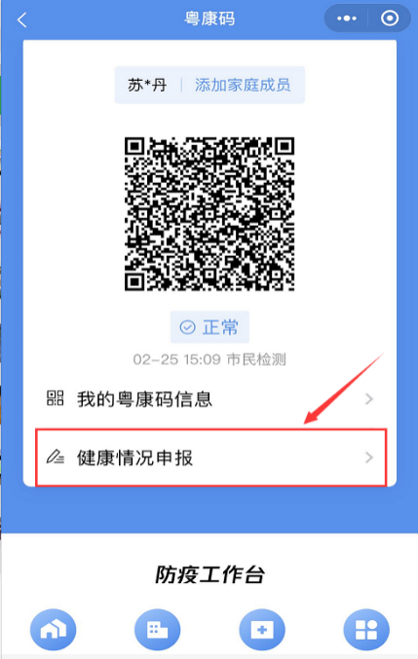
（二）“健康情况申报”。在“粤康码”中点击“健康情况申报”，完成自主申报。
张三
五、“粤康码”使用须知
“粤康码”分为红、蓝2种颜色状态。
1.粤康码为“红A”。
状态展示：隔离人员。
处置指引：请在隔离期内遵守相关规定，直至园区、镇（街）的疾控中心开具解除医学观察告知书后，将解除该状态。
2. 粤康码为“红B”。
状态展示：医院留观人员。
处置指引：请配合医院和医务人员工作，解除风险或治愈后，将解除该状态。
3. 粤康码为“红C”。
状态展示：密切接触者。
处置指引：请立即联系您当前所在园区、镇（街）的疾病预防控制中心，隐瞒病情和行踪将依法追究责任，解除医学观察后将解除该状态。
4. 粤康码为“红D”。
状态展示：确诊病例。
处置指引：祝您早日康复！请配合医院和医务人员工作，出院后需在指定医院医学观察14天，解除医学观察后将解除该状态。
5. 粤康码为“红E”。
状态展示：重点地区来莞人员。
处置指引：近期您可能有重点地区旅行、居住史或与重点地区人员接触史，来莞后需立即联系园区、镇（街）的疾病预防控制中心，接受集中（居家）隔离安排；如您已返莞但不满14天，请主动联系园区、镇（街）的疾病预防控制中心说明情况，接受集中（居家）隔离安排至期满，解除医学观察后将解除该状态。
6. 粤康码为“蓝色”。
如不属于以上情形，则您的“粤康码”为蓝色状态。
处置指引：要复工，体温报；防新冠，多开窗；勤洗手，戴口罩；分餐吃，一米遥；身有恙，要上报；咳嗽礼仪太重要！请配合所在村（社区）和所在单位做好健康登记和人员管理。
六、咨询方式
如对新冠肺炎疫情防控有疑问，请联系：0769-12345，或各园区、镇（街）咨询热线。

园区、镇（街） | 热线电话 | 园区、镇（街） | 热线电话
松山湖 | 22892181 | 长安镇 | 82282870
莞城街道 | 22100982 | 寮步镇 | 83226900
石龙镇 | 86116982 | 大岭山镇 | 85611006
虎门镇 | 85183340 | 大朗镇 | 81069386
东城街道 | 22010183 | 樟木头镇 | 87799531
东城街道 | 22213990 | 黄江镇 | 82332033
万江街道 | 22189650 | 凤岗镇 | 87699239
南城街道 | 28682868 | 塘厦镇 | 82953265
中堂镇 | 88113911 | 谢岗镇 | 87632927
望牛墩镇 | 88851005 | 清溪镇 | 87731055
麻涌镇 | 81219023 | 常平镇 | 82322272
石碣镇 | 81382991 | 桥头镇 | 83341888
高埗镇 | 88879618 | 横沥镇 | 83711355
洪梅镇 | 88840666 | 东坑镇 | 82321208
道滘镇 | 81332345 | 企石镇 | 86661033
厚街镇 | 85581037 | 石排镇 | 86599891
沙田镇 | 88861006 | 茶山镇 | 86641626
表为园区、镇（街）新冠肺炎疫情咨询电话

